Bài thực hành số 2
Bảo mật ở cấp độ liên kết dữ liệu

Mục tiêu của bài thực hành
Nhận thức được các mối đe dọa chính về bảo mật mạng ở cấp liên kết dữ liệu. Nghiên cứu các công cụ bảo mật cơ bản được sử dụng trên các thiết bị chuyển mạch.

Nhiệm vụ
- Thiết lập mô hình phòng thí nghiệm trong môi trường GNS3 theo sơ đồ mạng;
- Tạo VLAN cần thiết trên các thiết bị chuyển mạch (theo sơ đồ do giảng viên cung cấp);
- Trên mỗi thiết bị chuyển mạch, cấu hình chế độ cổng và gán VLAN (cổng access và trunk) theo sơ đồ đã cho;
- Cấu hình các cổng giữa thiết bị chuyển mạch và router, chuyển sang chế độ trunk;
- Trên router, trên giao diện kết nối với thiết bị chuyển mạch - tạo sub-interface tương ứng với VLAN đã tạo, đặt địa chỉ cho từng sub-interface theo dạng 192.168.x.254, trong đó x là số VLAN;
- Cấu hình DHCP server cho từng VLAN với dải địa chỉ từ 10 đến 100 theo địa chỉ IP của từng VLAN;
- Cấu hình Port Security với chính sách phản ứng (theo yêu cầu của giảng viên);
- Cấu hình DHCP snooping trên mỗi thiết bị chuyển mạch, kiểm tra kết nối của DHCP server đến cổng không đáng tin cậy.

Bổ sung
Cấu hình và kiểm tra Dynamic ARP Inspection (hoặc IP Source Guard).

Sơ đồ mạng

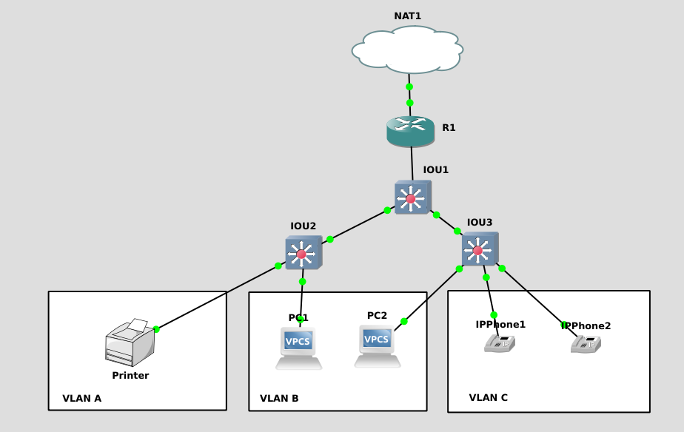

Kế hoạch phân đoạn mạng
(Danh sách các phân đoạn và đánh số VLAN do giảng viên cung cấp)
Chức năng của phân đoạn | VLAN | Địa chỉ mạng | Switch | Số lượng cổng
Quản lý (Management) | 2 | 10.10.0.0/16 | IOU1 / IOU2 / IOU3 | -
Máy chủ (Servers) | 100
Máy tính cá nhân (PC) | 101
VOIP (có thể kết hợp với PC hoàn toàn hoặc một phần) | 102
... | ... | ... | ... | ...

Sơ đồ gán cổng
Cổng | IOU1 | IOU2 | IOU3
e0/0 | Trunk đến R1 | Trunk đến IOU1 | Trunk đến IOU1
e0/1 | Trunk đến IOU2 | Access (100) | Access (101)
e0/2 | Trunk đến IOU3 | Access (100) | Access (101 + 102 AUX)
... | ... | ... | ...

